 |  | Année scolaire 2016-2017

Enseignement Pratique Interdisciplinaire (EPI)
« Les enseignements pratiques interdiscipliniaires permettent de construire et d'approfondir des connaissances et des compétences par une démarche de projet conduisant à une réalisation concrète, individuelle ou collective. »
« Le programme d'enseignement du cycle 4 fixe le cadre des contenus enseignés » pour chacune des thématiques interdisciplinaires.

Thématique interdisciplinaire de l’EPI :
- Monde économique et professionnel
- Culture et création artistiques
- Information, communication, citoyenneté
- Corps, santé, bien-être et sécurité
- Sciences, technologie et société
- Transition écologique et développement durable
- Langues et cultures étrangères/régionales
- Langues et cultures de l'antiquité
Niveau(x) du cycle concerné(s) : ◌ Cinquième ◌ Quatrième ◌ Troisième

Classe(s) concernée(s) :

Problématique : De l’invisible à l’invisible
Aborder différentes représentations des objets élémentaires du vivant par une représentation des nombres : décimale, puissance, lien avec le langage naturel
Réalisation(s) concrète(s), individuelle(s) ou collective(s), attendue(s) :
Réalisation d’une frise individuelle sur les ordres de grandeur. Réalisation d’une frise collective affichée dans les salles de sciences.

Disciplines concernées :
Mathématiques, SVT, Physique-Chimie
Nombre d’heures par discipline : 6 heures en mathématiques, 3 heures en SVT, 2 heures en physique-chimie

Co-interventions envisagées (Discipline/Nombre d’heures): 1 heure avec la SVT et la physique-Chimie pour expliquer la problématique, heures disciplinaires pour la réalisation de la frise

L’EPI contribue à la mise en œuvre du (des) :
- Parcours d’Education Artistique et Culturelle
- Parcours Avenir
- Parcours Citoyen
Et inclut :
- L’usage des outils numériques
- La pratique des langues vivantes

Evaluation de l’EPI :
Modalités du suivi du projet par l’équipe pédagogique :

Coordination entre les deux enseignants pour synchroniser les travaux. Co-intervention pour la présentation et l’évaluation.

Critères d’évaluation envisagés (fiche d’évaluation à joindre au projet)

Evaluations selon les acquis fin de cycle 4 des différentes matières et prenant en compte les items de l’EMC
Possibilités diverses d’évaluations :
Fabrication de frises individuelles (précision, soin, exactitude,…), frises collectives à afficher dans les salles de sciences ou de mathématiques.

Dans le programme de chaque discipline :

Mathématiques

Compétences travaillées :
- Chercher :
  - Extraire d’un document les informations utiles, les reformuler, les organiser, les confronter à ses connaissances.
  - Tester, essayer plusieurs pistes de résolution.
- Modéliser :
  - Traduire en langage mathématique une situation réelle (par exemple, à l’aide d’équations, de fonctions, de configurations géométriques, d’outils statistiques).
  - Comprendre et utiliser une simulation numérique ou géométrique.
- Représenter :
  - Utiliser, produire et mettre en relation des représentations de solides (par exemple, perspective ou vue de dessus/de dessous) et de situations spatiales (schémas, croquis, maquettes, patrons, figures géométriques, photographies, plans, cartes, courbes de niveau).
- Raisonner :
  - Progresser collectivement dans une investigation en sachant prendre en compte le point de vue d’autrui.
  - Justifier ses affirmations et rechercher la validité des informations dont on dispose.
- Calculer :
  - Calculer avec des nombres rationnels, de manière exacte ou approchée, en combinant de façon appropriée le calcul mental, le calcul posé et le calcul instrumenté (calculatrice ou logiciel).
  - Contrôler la vraisemblance de ses résultats, notamment en estimant des ordres de grandeur ou en utilisant des encadrements.
  - Calculer en utilisant le langage algébrique (lettres, symboles, etc.).
- Communiquer :
  - Faire le lien entre le langage naturel et le langage algébrique. Distinguer des spécificités du langage mathématique par rapport à la langue française.

Les connaissances et compétences associées

- Utiliser diverses représentations d’un même nombre (écriture décimale ou fractionnaire, notation scientifique, repérage sur une droite graduée) ; passer d’une représentation à une autre.
  - Associer à des objets des ordres de grandeurs (par exemple, la taille d’un atome, d’une bactérie, d’une alvéole pulmonaire, la longueur de l’intestin, la capacité de stockage d’un disque dur, la vitesse du son et de la lumière, la population française et mondiale, la distance de la Terre à la Lune et au Soleil, la distance du Soleil à l’étoile la plus proche).
  - Les préfixes de nano à giga
- Effectuer des calculs numériques simples impliquant des puissances, notamment en utilisant la notation scientifique.
- Vérifier la vraisemblance d’un résultat, notamment en estimant son ordre de grandeur.
- Recueillir des données, les organiser (compléter ainsi la frise au fur et à mesure de l’année)
- Mener des calculs impliquant des grandeurs mesurables, notamment des grandeurs composées, en conservant les unités (calculs astronomiques avec les années-lumière)
- Vérifier la cohérence des résultats du point de vue des unités (cohérence du point de vue de la frise ainsi construite)

SVT :

Compétences travaillées

- Pratiquer des démarches scientifiques
  - Utiliser des instruments d’observation, de mesures et des techniques de préparation et de collecte
  - Interpréter des résultats et en tirer des conclusions.
  - Identifier et choisir des notions, des outils et des techniques, ou des modèles simples pour mettre en œuvre une démarche scientifique.
- Pratiquer des langages
  - Lire et exploiter des données présentées sous différentes formes : tableaux, graphiques, diagrammes, dessins, conclusions de recherches, cartes heuristiques, etc.
- Se situer dans l’espace et dans le temps
  - Situer l’espèce humaine dans l’évolution des espèces.
  - Appréhender différentes échelles de temps géologique et biologique (ex : histoire de la Terre ; apparition de la vie, évolution et extinction des espèces vivantes...).
  - Appréhender différentes échelles spatiales d’un même phénomène/d’une même fonction (ex : nutrition : niveau de l’organisme, niveau des organes et niveau cellulaire)
  - Identifier par l’histoire des sciences et des techniques comment se construit un savoir scientifique.

Les connaissances et compétences associées

Quel type d'échelle ?
En SVT au collège, 2 échelles peuvent être étudiées :
- l'échelle de temps (de l'âge du système solaire à la durée des expériences) → non développée ici
- l'échelle de taille (de la taille du système solaire à la molécule)

Compétences disciplinaires en jeu :
Bien que cet EPI contribue à développer la quasi-totalité des compétences en jeu en SVT, la compétence « se situer dans l'espace et dans le temps » est particulièrement concernée :
- Appréhender différentes échelles de temps géologique et biologique (ex : histoire de la Terre ; apparition de la vie, évolution et extinction des espèces vivantes…).
- Appréhender différentes échelles spatiales d’un même phénomène/d’une même fonction (ex : nutrition : niveau de l’organisme, niveau des organes et niveau cellulaire).

Quelles parties du programme ?
Échelle de taille
Programme SVT  Tailles de référence : | durée
Thème : la planète Terre, l'environnement et l'action humaine  → La Terre dans le système solaire | - Distance Neptune-Soleil  - Diamètre du Soleil  - Diamètre de la Terre | 1h30
Thème : le corps humain et la santé  → Expliquer le devenir des aliments dans le tube digestif  → Relier le monde microbien hébergé par notre organisme et son fonctionnement  (Possibilité de se baser sur l'immunologie avec références à adapter) | - Taille d'un humain  - Diamètre de l'intestin grêle  - Longueur d'un entérocyte  - Longueur d'une bactérie du microbiote  - Longueur d'un bactériophage (virus) du microbiote  - Longueur d'une molécule de glucose | 6h

Activités possibles :
- Reproduire à l'échelle :
- Le système Soleil-Terre
- Un entérocyte / une bactérie / un virus
- Un virus / une molécule de glucose
- Retrouver le rapport des tailles : dimensions de la lumière de l'intestin / longueur d'un entérocyte avec l'aide des grossissement du microscope
- Découverte d'autres instruments d'optique (microscope électronique)...

Physique-Chimie :

Compétences travaillées :
- Pratiquer des démarches scientifiques
  - Mesurer des grandeurs physiques de manière directe ou indirecte.
- Concevoir, créer, réaliser
  - Concevoir et réaliser un dispositif de mesure ou d’observation.
- Pratiquer des langages
  - Lire et comprendre des documents scientifiques
  - Passer d’une forme de langage scientifique à une autre.
- Se situer dans l’espace et dans le temps
  - Identifier les différentes échelles de structuration de l’Univers.

Les connaissances et compétences associées

Décrire l’organisation de la matière dans l’Univers
- Décrire la structure de l’Univers et du système solaire.
- Aborder les différentes unités de distance et savoir les convertir : du kilomètre à l’année- lumière.
- Connaitre et comprendre l’origine de la matière
- Comprendre que la matière observable est partout de même nature et obéit aux mêmes lois.
Signaux lumineux
- Utiliser l’unité « année lumière » comme unité de distance.

Fiche Prof :

De l’invisible infiniment petit (au visible):

… | 10⁻¹⁸ |  |  |  |  |  | 10⁻¹⁵ |  |  |  |  |  | 10⁻¹² |  |  |  |  | 10⁻⁹ |  |  |  | 10⁻⁶ |  |  |  |  | 10⁻³ |  |  |  |  | 1=10⁰
 | atto |  |  |  |  |  | femto |  |  |  |  |  | pico |  |  |  |  | nano |  |  |  | micro |  |  |  |  | milli |  | centi |  | déci
 | a |  |  |  |  |  | f |  |  |  |  |  | p |  |  |  |  | n |  |  |  | μ |  |  |  |  | m |  | c |  | d
 |  |  |  |  |  |  |  |  |  |  |  |  | Rayon d’un atome d’hydrogène  53 pm |  |  |  |  |  |  |  |  | Longueur d’une bactérie  1 μm  Epaisseur d’un cheveu 50 μm |  | Mine d’un crayon (0.3, 0.5, 0,7 mm) |  |  | 2 petites carreaux d’un cahier
 |  |  |  |  |  |  |  |  |  |  |  |  |  |  |  |  |  | Virus, rayon de l’ADN |  | Anticorps virus | Virus bactérie | Bactérie lymphocyte |  | Granulocyte bactérie |  |  | ganglions |  | ganglions |  | rate | Être humain
 | Taille d’un quark |  |  |  |  |  | Rayon du noyau de l’atome |  |  |  |  |  |  |  | Rayon d’un atome
 |  |  |  |  |  |  |  | 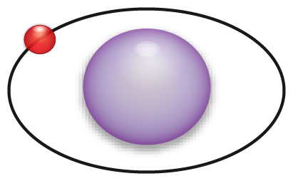 |  |  |  |  |  |  |  |  |  |  | 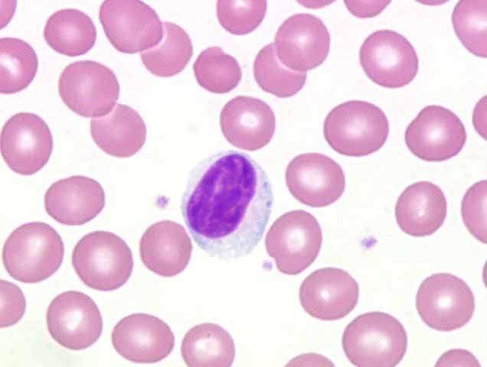 |  |  |  |  |  | 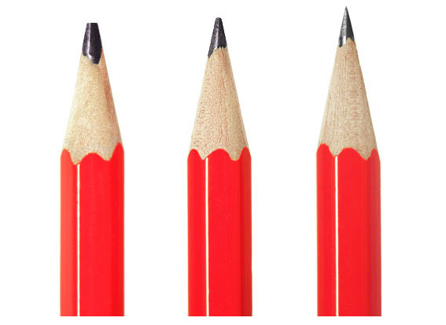
Accélérateur de particule |  |  |  |  |  |  |  |  |  |  |  | Microscope à effet tunnel |  |  |  |  | Microscope électronique (MEB et MET) |  |  |  |  |  | Microscope |  |  |  |  | Œil humain

(Du visible) A l’invisible infiniment grand :

10¹ |  |  | 10³ |  |  |  |  |  | 10⁶ |  |  |  |  | 10⁹ |  |  |  |  | 10¹² |  |  |  |  |  | 10¹⁵ |  |  |  |  | 10¹⁸ |  | …
deca | hecto |  | kilo |  |  |  |  |  | Méga |  |  |  |  | giga |  |  |  |  | téra |  |  |  |  |  | péta |  |  |  |  | exa
da | h |  | k |  |  |  |  |  | M |  |  |  |  | G |  |  |  |  | T |  |  |  |  |  | P |  |  |  |  | E
 | Tour Eiffel  324 m |  | Mont Blanc  4,8 km |  | Hauteur des cumulo-nimbus 10 km |  |  |  |  |  |  |  |  |  |  |  |  |  |  |  |  |  |  |  | 1 année lumière  9 461 milliards de km
Arbre immeuble |  |  |  |  |  |  |  |  |  | Diamètre de la terre  12 742 km |  |  |  | Diamètre du soleil  1,392 millions de km |  |  | Distance Terre Soleil  150 millions de km |  | Distance Soleil Neptune  4,498 milliards de km |  |  |  |  |  |  |  |  |  |  |  |  | Diamètre voie lactée  100 000 année lumière
 | 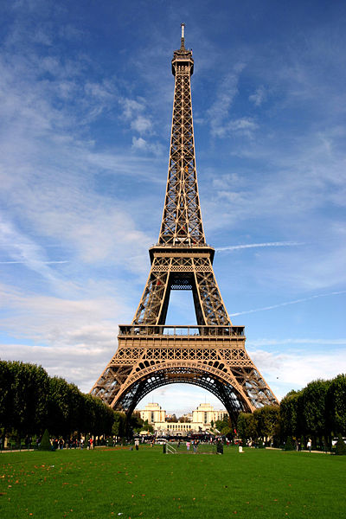 |  |  |  | 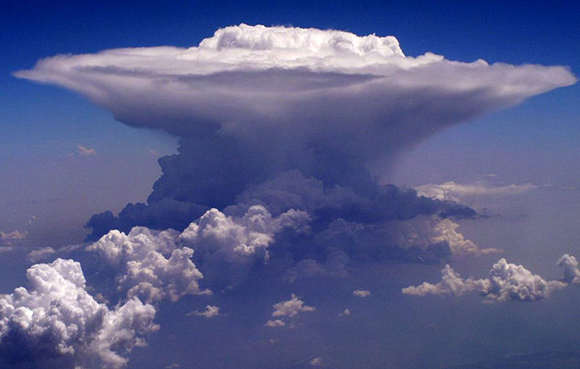 |  |  |  | 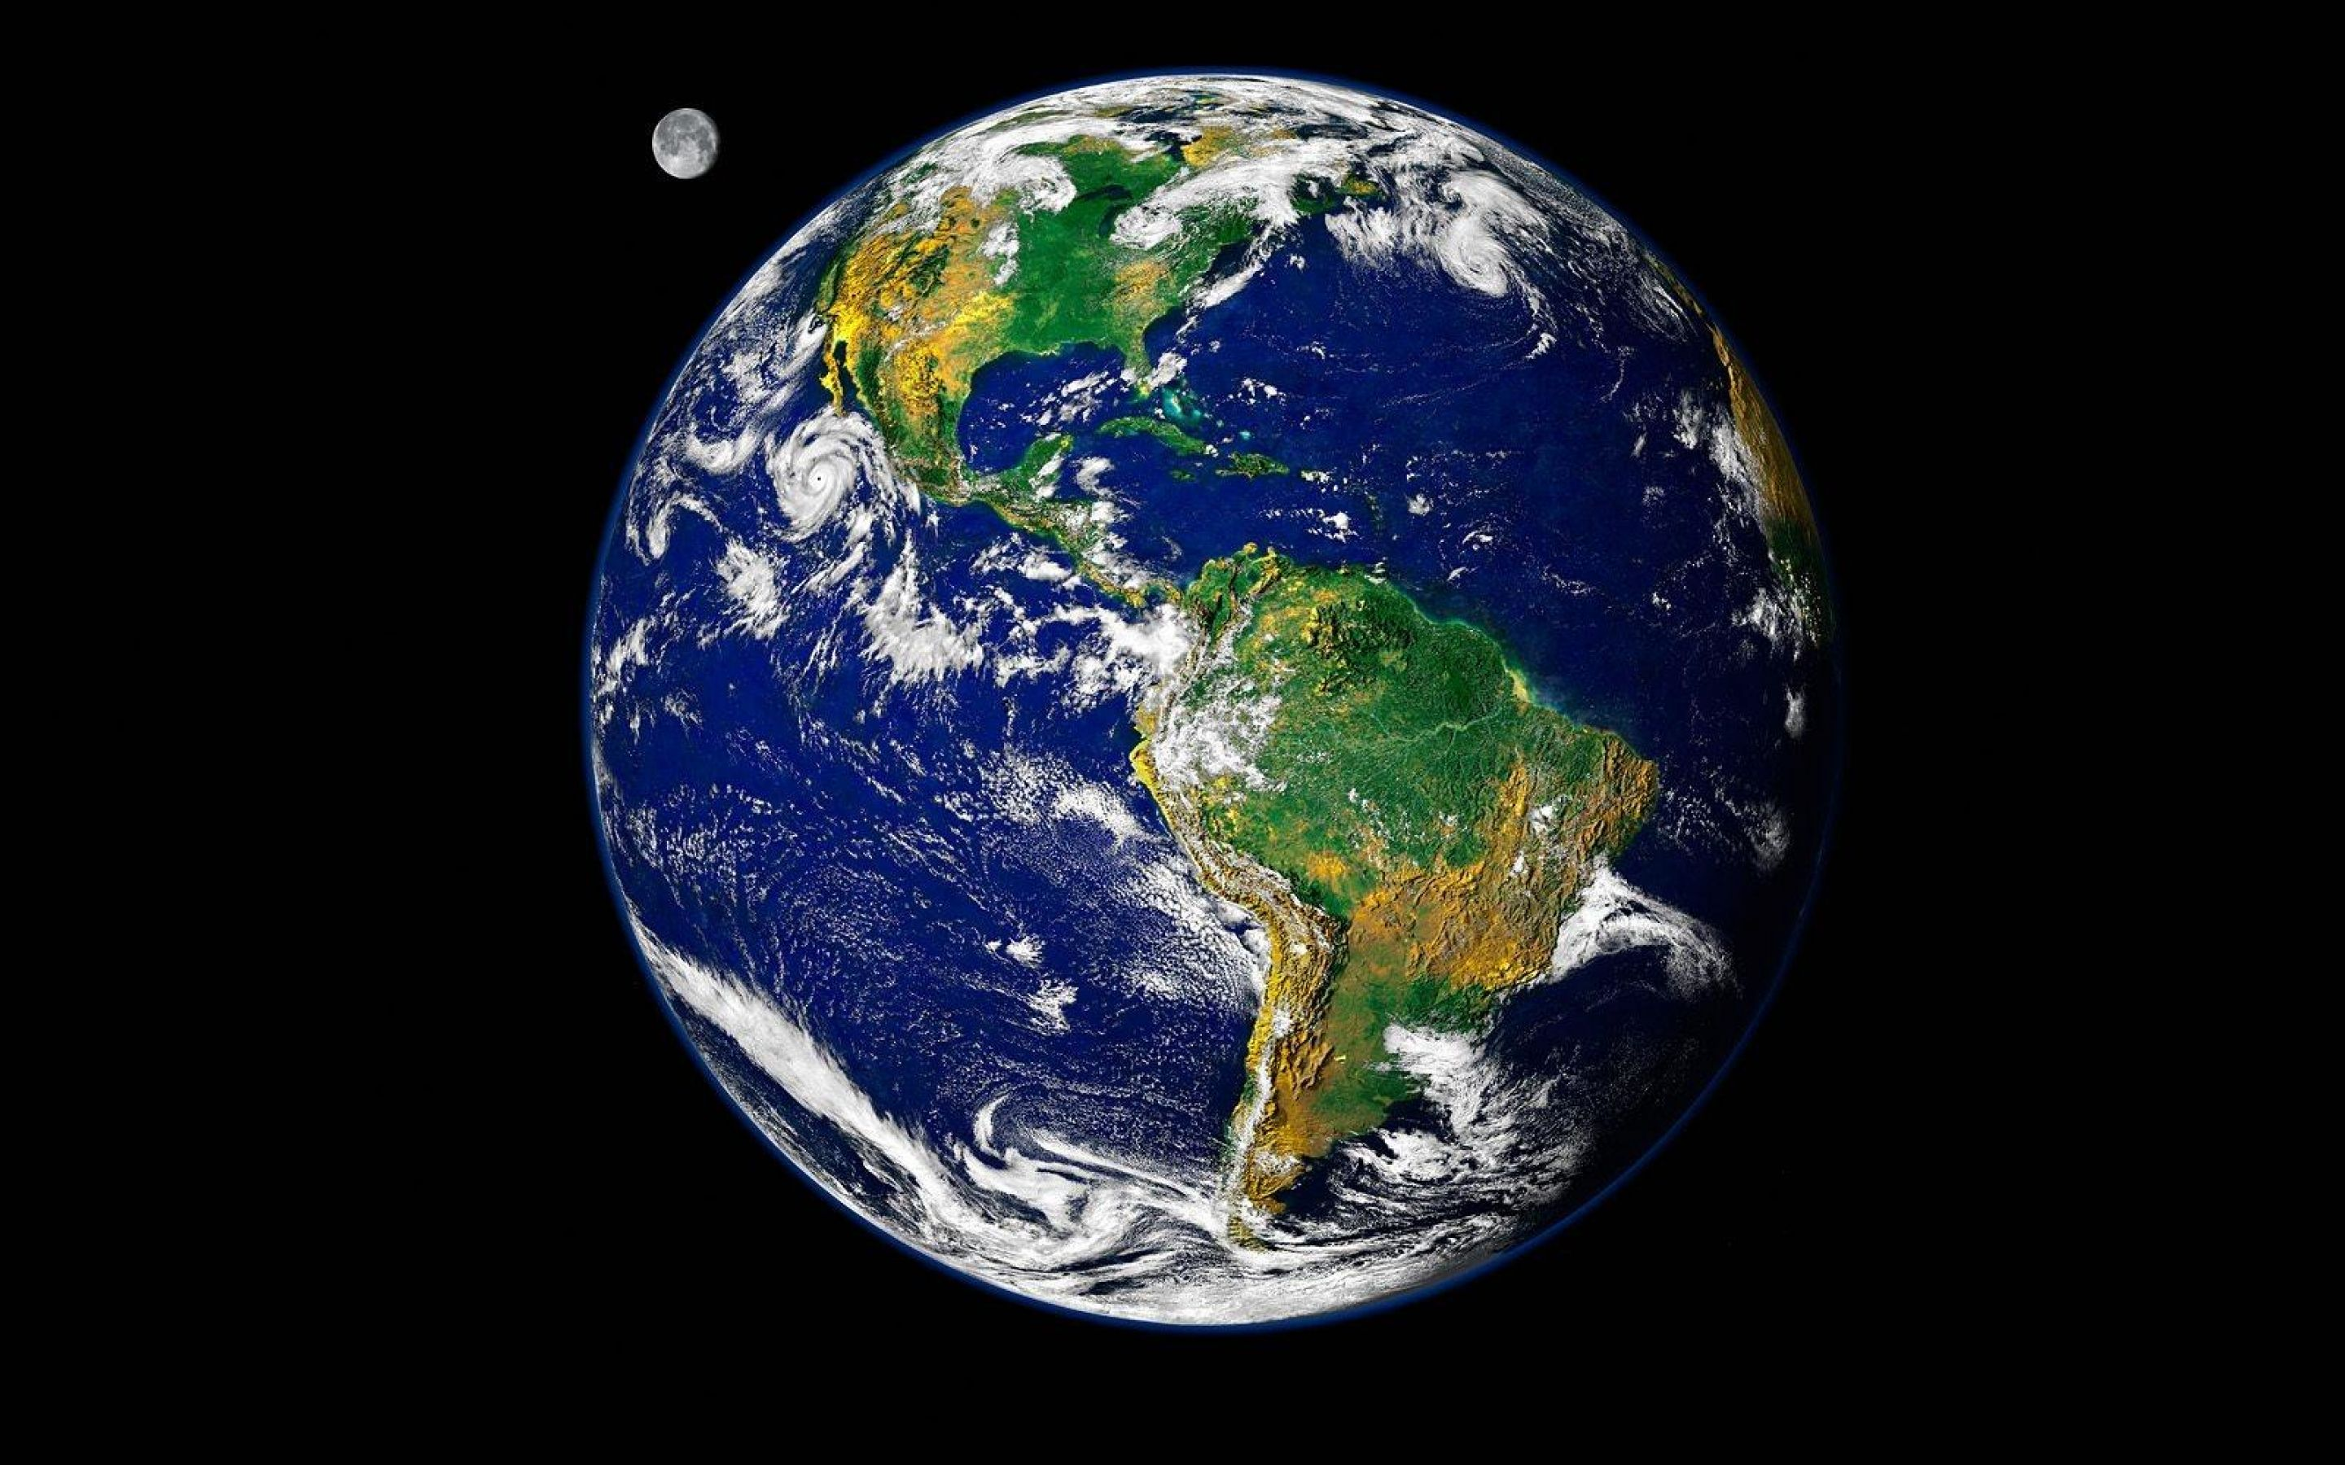 |  |  |  |  |  |  |  |  |  |  |  |  |  |  |  |  |  |  |  | 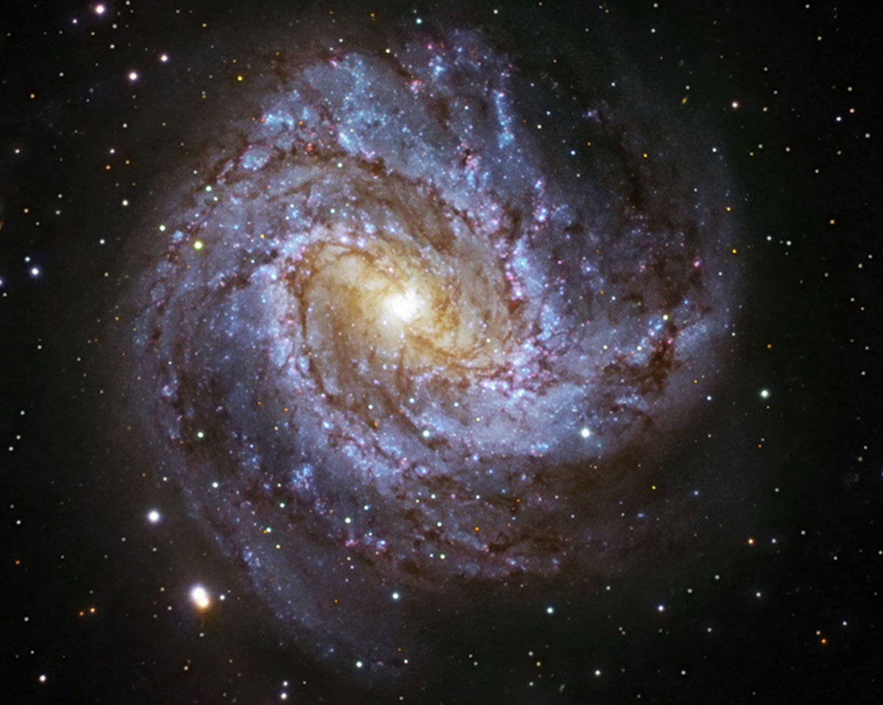
Œil humain |  | Jumelles |  |  |  |  |  | Lunette astronomique |  |  |  |  |  |  | Télescope spatial |  |  |  |  |  |  |  |  |  |  |  |  | Radio-astronomie
Bibliographie / sitographie :

https://www.youtube.com/watch?v=aDkBYdoZvKY (démarrer à 30s)

http://sciences-et-cetera.fr/infiniment-grand-infiniment-petit/ et https://www.youtube.com/watch?v=pjzKXe2LFM4

Au delà du visible, de l’atome à l’infini, de Katherine Roucoux et David Malin, Phaidon, juillet 2004. ISBN : 0-71489404-4

L’astronomie : la géométrie de l'univers, sous la direction de Martine Janvier et Roger Ferlet, Tangente HS n°21, décembre 2004. ISBN : 2-84884-026-9

Mathématiques et biologie, l’organisation du vivant, sous la direction de Daniel Justens, Tangente HS n°42, novembre 2011. ISBN : 9782848841199

Apprivoiser l'infini, A. Deledicq et F. Casiro, ACL Editions, 1997.

